RETOS
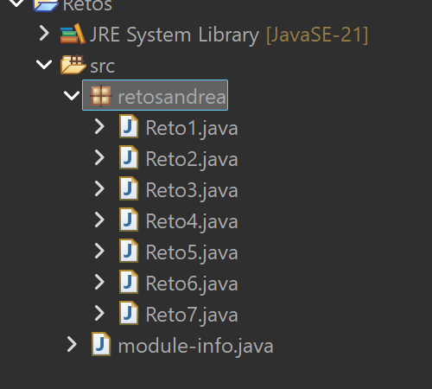
package retosandrea;
public class Reto1 {
public static void main(String[] args) {
int[] numeros = {3, 5, 2, 8, 1};
int suma = 0;
for (int i = 0; i < numeros.length; i++) {
suma += numeros[i];
}
System.out.println("Suma total: " + suma);
}
}

package retosandrea;
public class Reto2 {
public static void main(String[] args) {
int[] notas = {7, 6, 8, 9, 10};
int suma = 0;
for (int i = 0; i < notas.length; i++) {
suma += notas[i];
}
double promedio = (double) suma / notas.length;
System.out.println("Promedio: " + promedio);
}
}
package retosandrea;
public class Reto3 {
public static void main(String[] args) {
int numero = 5;
int intentos = 0;
while (numero > 0) {
System.out.println(numero);
intentos++;
numero--;
}
System.out.println("Intentos: " + intentos);
}
}

package retosandrea;
public class Reto4 {
public static void main(String[] args) {
int[] numeros = {4, 7, 2, 9, 1, 8};
int mayor = 0;
for (int i = 0; i < numeros.length; i++) {
if(numeros[i] > mayor) {
mayor = numeros[i];
}
}
System.out.println("Mayor: " + mayor);
}
}

package retosandrea;
public class Reto5 {
public static void main(String[] args) {
int resultado = sumarPares(10);
System.out.println("Resultado: " + resultado);
}
public static int sumarPares(int n) {
int suma = 0;
for (int i = 1; i <= n; i++) {
if (i % 2 == 0) {
suma += i;
}
}
return suma;
}
}

package retosandrea;
public class Reto6 {
public static void main(String[] args) {
int[] datos = {10, 20, 30, 40};
for(int i = 0; i < datos.length; i++) {
System.out.println(datos[i]);
}
}
}

package retosandrea;
public class Reto7 {
public static void main(String[] args) {
int numero = 9;
boolean esPrimo = true;
for (int i = 2; i < numero; i++) {
if(numero % i == 0) {
esPrimo = false;
break;
}
}
if (esPrimo) {
System.out.println("Es primo");
} else {
System.out.println("No es primo");
}
}
}

DEBUG

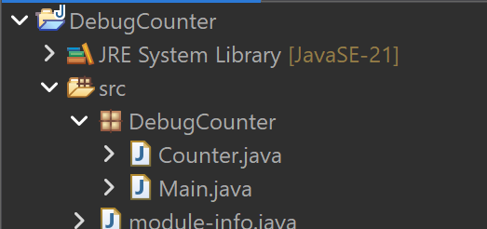

package DebugCounter;
public class Counter {
private int result = 0;
public int getResult() {
return result;
}
public void count() {
for (int i = 0; i < 100; i++) {
result += i + 1;
}
}
}

package DebugCounter;
public class Main {
public static void main(String[] args) {
// TODO Auto-generated method stub
Counter counter = new Counter();
counter.count();
System.out.println("We have counted "
+ counter.getResult());
}
}

DEPURACIÓN

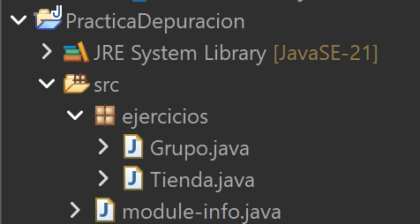
package ejercicios;
public class Grupo {
static int totalAprobados = 0;
public static void main(String[] args) {
int[] notas = {3, 7, 4, 9, 2, 6};
for(int i = 0; i < notas.length; i++) {
comprobar(notas[i]);
}
System.out.println("Total de aprobados: " + totalAprobados);
}
public static void comprobar(int nota) {
if(nota >= 5) {
totalAprobados++;
}
}
}

package ejercicios;
public class Tienda {
private static int stock = 10;
public static void main(String[] args) {
vender(3);
vender(4);
vender(5);
System.out.println("Stock final: " + stock);
}
public static void vender(int cantidad) {
if (cantidad <= 0) {
System.out.println("Cantidad no válida.");
return;
}
System.out.println("Intentando vender: " + cantidad);
if (cantidad <= stock) {
stock -= cantidad;
System.out.println("Venta realizada. Stock actual: " + stock);
} else {
System.out.println("No hay stock suficiente.");
}
}
}

GESTIÓN DE USUARIOS
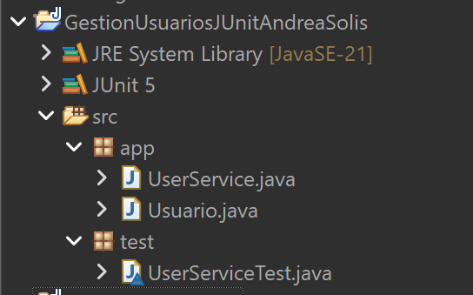
package app;
public class Usuario {
private String nombre;
private int edad;
public Usuario(String nombre, int edad) {
this.nombre = nombre;
this.edad = edad;
}
public String getNombre() {
return nombre;
}
public int getEdad() {
return edad;
}
}

package app;
public class UserService {
public Usuario crearUsuario(String nombre, int edad) {
if (nombre == null || nombre.trim().isEmpty()) {
throw new IllegalArgumentException("El nombre no puede ser nulo o vacío");
}
if (edad < 0) {
throw new IllegalArgumentException("La edad no puede ser negativa");
}
return new Usuario(nombre.trim(), edad);
}
public boolean esMayorDeEdad(Usuario usuario) {
if (usuario == null) return false;
return usuario.getEdad() >= 18;
}

public String clasificarEdad(Usuario u) {
if (u == null) {
return "desconocido";
}
int edad = u.getEdad();
if (edad < 18) {
return "menor";
} else if (edad <= 64) {
return "adulto";
} else {
return "senior";
}
}
}

package test;
import static org.junit.jupiter.api.Assertions.*;
import org.junit.jupiter.api.BeforeEach;
import org.junit.jupiter.api.Test;
import app.UserService;
import app.Usuario;
class UserServiceTest {
private UserService service;
@BeforeEach
void setUp() {
service = new UserService();
}

@Test
void testCrearUsuarioCorrecto() {
Usuario u = service.crearUsuario("Bertram", 31);
assertNotNull(u);
assertEquals("Bertram", u.getNombre());
assertEquals(31, u.getEdad());
}

@Test
void testCrearUsuarioNombreVacio() {
assertThrows(IllegalArgumentException.class, () -> {
service.crearUsuario("", 10);
});
}
@Test
void testCrearUsuarioEdadNegativa() {
assertThrows(IllegalArgumentException.class, () -> {
service.crearUsuario("Rodrigo", -8);
});
}

@Test
void testEsMayorDeEdadTrue() {
Usuario u = new Usuario("Cristina", 48);
assertTrue(service.esMayorDeEdad(u));
}
@Test
void testEsMayorDeEdadFalse() {
Usuario u = new Usuario("Felipe", 17);
assertFalse(service.esMayorDeEdad(u));
}

@Test
void testEsMayorDeEdadNull() {
assertFalse(service.esMayorDeEdad(null));
}
@Test
void testClasificarEdadMenor() {
Usuario u = new Usuario("Ana", 10);
assertEquals("menor", service.clasificarEdad(u));
}

@Test
void testClasificarEdadAdulto() {
Usuario u = new Usuario("Mar", 56);
assertEquals("adulto", service.clasificarEdad(u));
}

@Test
void testClasificarEdadSenior() {
Usuario u = new Usuario("Alba", 70);
assertEquals("senior", service.clasificarEdad(u));
}

@Test
void testClasificarEdadNull() {
assertEquals("desconocido", service.clasificarEdad(null));
}
}

